Муниципальное бюджетное учреждение дополнительного образования «Коркинская детская школа искусств»

Методическая разработка

«Работа над полифонией в средних классах фортепиано»

Преподавателя: Кариповой Альбины Мансуровны

Коркино
2022
Значительное место в репертуаре учащихся занимают миниатюры, преимущественно танцевального жанра, композиторов XVII - XVIII веков. Лучшие из этих пьес отличаются живописью, изяществом и законченностью. Изложены они большей частью двухголосно, причём основную мелодию ведёт верхний голос, нижний же, уступая верхнему по выразительности, всё же имеет самостоятельную и непрерывную линию, Включающую моменты имитации верхнего голоса. Пьесы эти являются ценным материалом для подготовки ученика к исполнению более сложной классической полифонии; они способствуют также воспитанию чувства стиля.
Шедеврами этого Типа произведений являются маленькие танцевальные пьесы из «Нотной тетради Анны Магдалины» И.С. Баха - менуэты, полонезы, марши. Особым богатством мелодий и ритмов отличаются менуэты. В менуэтах Бах выражал различные построения: одни из них отличаются грациозностью и жизнерадостностью (например, менуэт соль - мажор), другие трогают своими мягкими и гибкими напевными мелодиями, задумчивым, печальным характером (менуэты ре - минор и до минор).
Разберём два различных по своему характеру менуэта.

И.С. Бах. Менуэт Соль -мажор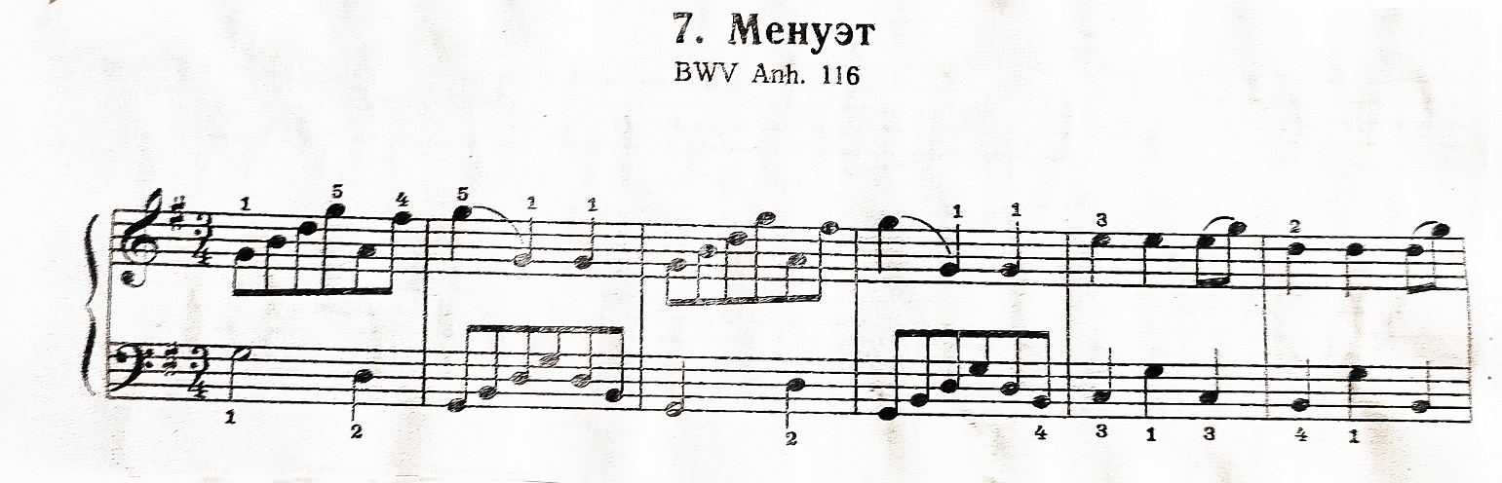

Исполняется он «светлым» звуком. Узор и штрихи мелодии передают плавные движения танцующих.
Напевные двухтактовые фразы, в которых слышны тяготения к сильной доле второго такта, сменяются короткими фразами, исполняемыми лёгкими штрихами. Первая фраза представляет для ученика наибольшую трудность: движение мелодии по ступеням трезвучия и изгиб её рисунка требуют довольно сложного объединяющего движения, которое поможет добиться плавности и округленности линии.
Нижний голос в менуэте значителен и разнообразен. Он то имитирует мелодию верхнего голоса, то плавно движется ровными четвертями.
Имитации образуют в первой фразе довольно трудное сочетание - начало и вершины фраз в двух голосах не совпадают. При движении нижнего голоса четвертями лучше исполнять его non legato и строго и ритмично - этим достигается плавность движения и контрастность звучания голосов.
Начало второй части менуэта (минор) хочется оттенить более мягким звуком. Многократные повторения первой фразы мелодии естественно разнообразить по силе звука. Однако^ чрезмерная пестрота динамических оттенков нарушили бы изящество менуэта (Бах почти никогда не ставил знаков исполнения, поэтому указания редакторов должны рассматриваться как один из возможных вариантов трактовки
Начало второй части менуэта (минор) хочется оттенить более мягким звуком. Многократные повторения первой фразы мелодии естественно разнообразить по силе звука. Однако^ чрезмерная пестрота динамических оттенков нарушили бы изящество менуэта (Бах почти никогда не ставил знаков исполнения, поэтому указания редакторов должны рассматриваться как один из возможных вариантов трактовки.

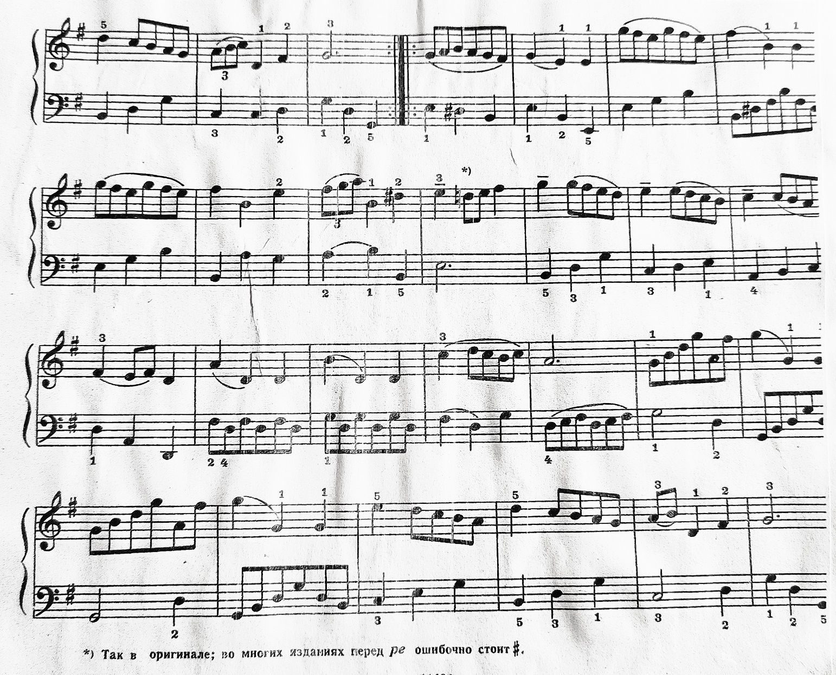

И.С. Бах Менуэт до-минор

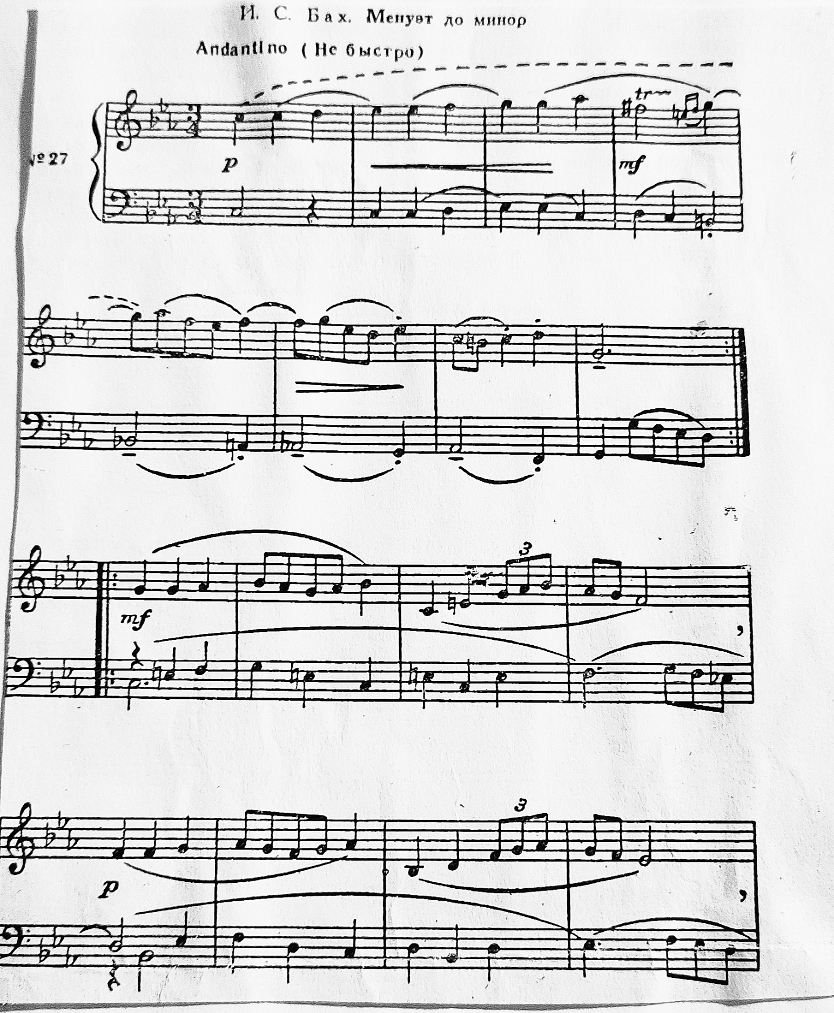

Певучесть и разнообразность интонаций, придаёт менуэту задумчивый характер с оттенком печали.
В менуэте две части. Первая часть 1—8 тактов, вторая - 9 - 24 тактов. В первом предложении лучше всего объединить в одну фразу четыре такта и исполнить подъём мелодии к вершине - трели «фа - диез = соль», при этом сохраняются и лиги - Штрихи, отмечающие тяготение к сильной доле. Характерные для менуэта короткие штрихи появляются лишь в конце обеих частей.
Вторая часть менуэта симметрично делится на двухтактовые фразы, в первом разделе этой части цезуры должны быть довольно значительными: во втором разделе естественно объединить три фразы в одну, постепенно нарастающую линию.
Самостоятельность голосов непременная черта полифонического произведения.
Какими приёмами можно пользоваться при работе над голосоведением,
- Каждый голос проработать отдельно, выучить наизусть, работать над его выразительностью.
- Один голос петь, второй играть.
- В ансамбле с педагогом первый голос ученик, второй педагог на разных инструментах и наоборот.
- Играть тему верхнего голоса на октаву или две выше, что усиливает контраст в звучании голосов й помогает осознать их различную окраску.
Как бы уверенно не играл ученик полифонию двумя руками, тщательная работа над каждым голосом не должна прекращаться. В противном случае голосоведение быстро «засоряется».
Нижний голос в менуэте вполне самостоятельный и лишь немногим уступает по выразительности верхнему,
Подчас голоса вступают в тонкие сочетания друг с другом: так, вначале нижний голос имитирует мелодию верхнего; в конце первой части синкопы в верхнем голосе сочетаются с лёгким окончанием мотива в нижнем (4 и 5 такты), во второй части менуэта нижний голос поддерживает постепенный подъём мелодии к вершине.
Путь к полифонии для каждого ученика лежит через исполнение кантилены, любовь к выразительной мелодии должна быть перенесена и на полифоническое произведение.
Пусть полифония станет для ученика сочетанием выразительных мелодий, а не трудным упражнением на соединение различных движений в двух руках. Это, безусловно, поможет ученику выразительно исполнять полифоническое произведение.

Менуэт № 36 d moll, своей напевностью и мелодичностью больше похож на песню. Отсюда лирическое, задумчивое настроение пьесы диктует характер исполнения, плавный в спокойном и ровном движении.
Разбор формы.
В менуэте две части. Первая часть 1 — 8 (9) тактов. Вторая часть 10—18 тактов.
Разбор первой части: первое предложение распадается на две двухтактные фразы.

Каждой из них свойственно внутреннее движение к сильным долям вторых тактов, однако интонация у них разная: первая фраза звучит более настойчиво, вторая имеет более спокойный характер.
Второе предложение развивается более активно, устремляясь к кульминации первой части (6 такт).

Анализ второй части Менуэта d moll должен помочь ощутить форму пьесы и ее тональный план. Первая часть начинается в миноре, заканчивается в параллельном мажоре (F dur), вторая начинается в F dur и возвращается в главную тональность. Форма менуэта основана на контрастном сопоставлении: первой части свойственно спокойное и плавное движение, второй динамическая напряженность, широкие скачки в мелодии.

Энергичный подъем к главной кульминации пьесы – к ее самому главному звуку си бемоль второй октавы.

Все это увеличивается гармоническую напряженность кульминации. Как и в первой части, кульминация почти сливается с заключительным кадансом - это отличительная особенность стиля Баха.
После разбора формы, надо обратить внимание на то, как отличны мелодии верхнего и нижнего голосов, насколько они самостоятельны и независимы друг от друга, словно их исполняют два разных инструмента. Какие именно?
В обсуждении «инструментовки» голосов важно участие ученика. Это развивает его творческую фантазию, умение предоставить себе звучание тех инструментов, которые своему тембру, регистру, диапазону, наиболее соответствуют характеру данных мелодий.
В Менуэте d moll кантилена верхнего голоса напоминает пение скрипки, а тембр и регистр басового голоса приближаются к звучанию виолончели. Из многих задач, встающих на пути работа над певучестью» каждого голоса.
Самостоятельность произведения. Какими голосоведением.
- Каждый голос проработать отдельно, выучить наизусть, работать над его выразительностью.
- Один голос петь, второй - играть в ансамбле с педагогом: первый голос ученик, второй — педагог на разных инструментах и наоборот.
- Играть тему верхнего голоса на октаву или две выше, что усиливает контраст в звучании голосов и помогает осознать их различную окраску.
Как бы уверенно не играл ученик полифонию двумя руками, тщательная работа над каждым голосом не должна прекращаться. В противном случае голосоведение быстро «засоряется».
Разбор фразировки и связанной с ней артикуляции каждого голоса.
Начальное построение верхнего голоса идет legato полтора такта. Нелигованные ноты желательно исполнять portamento, мелодия «воспроизведет» поклон глубокий, важный.
А в такте 5 более легкий и грациозный.
Такие образные сравнения помогают ученику представить сцену придворного бала.
В такте 1-4 нижний голос развивается на одном дыхании.
Надо обратить снимание на несовпадение штрихов: Legato в нижнем, portamento на третью долю в верхнем.

Legato в верхнем, portamento в нижнем.

В несовпадении кульминации, в тактах 5-6 мелодия верхнего голоса поднимается и приходит к вершине, тогда как нижний движется вниз и подъем к вершине совершает только в 7 такте, где верхний голос спускается вниз.

В этой пьесе имеется случай противоположной динамики в обоих голосах. При этом верхний голос кончает фразу, а нижний идет к кульминации.

Динамика в пьесах Баха должна быть направлена на то, чтобы рельефнее оттенить самостоятельность каждого голоса. В произведениях Баха следует избегать динамических преувеличений. Это относится в менуэте к обеим кульминациям, и особенно к началу второй части, где меняется характер звучания. Очень часто ученик играет эти места громко. Не следует отходить от намеченной инструментовки до конца пьесы, какие бы динамические изменения и кульминации в ней не встречались. Иначе вместо «скрипки» может вдруг резко зазвучит «труба». На подобных примерах и начинается воспитание полифонического внимания у ребенка. Лишь посредством глубокого аналитического изучения основных закономерностей баховского стиля можно постичь исполнительские намерения самого композитора, К этому и должны быть устремлены все усилия педагога, начиная с «Нотной тетради Анны Магдалены Бах».
Используемая литература
- Браудо И. Артикуляция
- Браудо И. Об изучении клавирных сочинений в музыкальной школе
- Калинина. Клавирная музыка Баха в фортепианном классе
- Либерман. Творческая работа пианиста с авторским текстом

